14.07.2018. UA1CEG/p в тесте «Русское поле».
(Home made, 3 watts, Delta)

Николай, R3PIQ любезно прислал описание преселектора, за что Николаю громадная благодарность!

Современные КВ-приемники, наряду с не сильно выдающимися динамическими параметрами, оснащаются вообще единственным широким (1,6-30МГц) полосовым входным фильтром.
Всё это приводит к тому, что при подключении внешних широкополосных антенн возможна перегрузка радиотракта (обычно смесителя 1-ой ПЧ) от любых сильных станций и помех, находящихся в полосе пропускания входного фильтра.
Для устранения перегрузки приходится включать аттенюатор, ослабляющий сигнал в N-ое количество раз. Это позволяет услышать «забитую» ранее любимую станцию, но одновременно и ухудшает в те же N раз реальную чувствительность приемника.
Именно с целью устранения перегрузок от сильных станций и помех, если, конечно они не расположены совсем рядом, спасает устройство под названием КВ-преселектор.
«Удачную конструкцию подобного преселектора разработали в Bayerische Contest Club – ВСС
… и так далее.

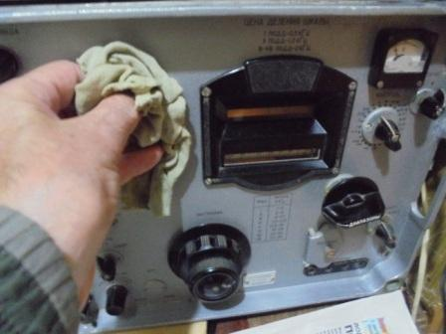

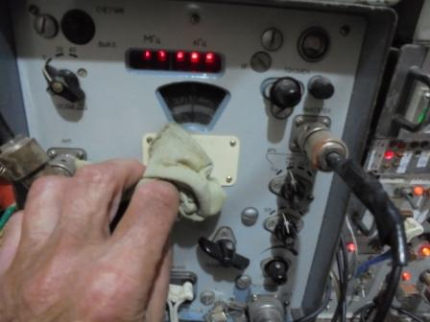

Первое, что я сделал, это схватил тряпочку и стал уважительно протирать свои Р-326М и Р-309!
Мои приёмники имеют на входе 3(три) перестраиваемых резонансных контура и никаких дополнительных преселекторов им не требуется,
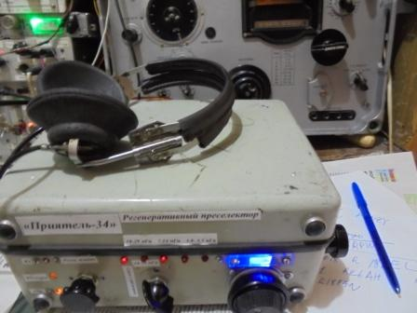
Тем не менее, я регулярно подключаю и «кручу» регенеративный преселектор. Интересно!
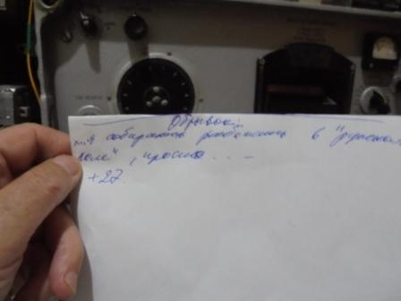

«Русское поле» сегодня, время ещё есть, послушал 14060, на Р-309, оба моих приёмника профессиональные и оба мне нравятся! Слышу обрывок радиообмена, текстового. Кто-то из знакомых! Текстовый обмен практикуют немногие…
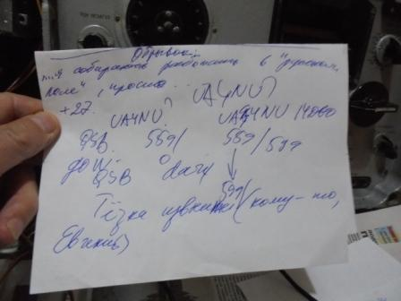
Евгений UA4NU. Поздоровались, немного поболтали, Евгений в «Русском поле» собирается участвовать «символически». Частота была «тёзки», т.е. тоже Евгения, подозреваю, что это Евгений PX3PR, но уточнять некогда, нужно выдвигаться в леса- поля. Что- бы выйти спокойно, без суеты, нужно выходить немедленно, что и делаю.
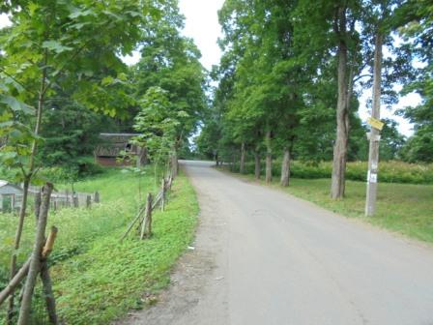

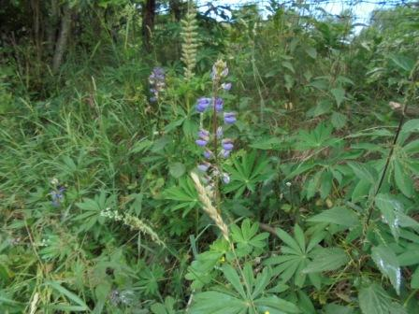

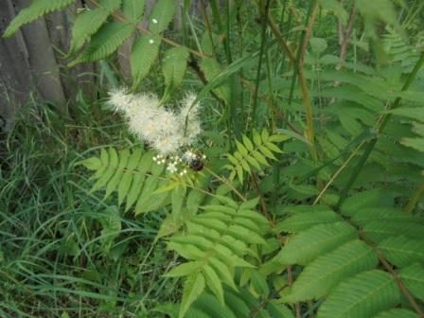

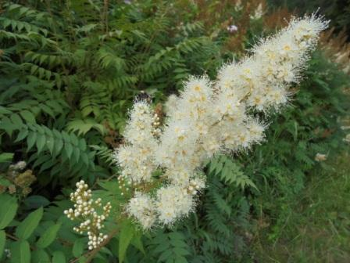
Шмели суетятся! Значит погода будет отличная.
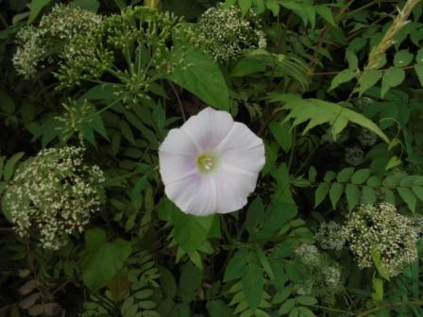

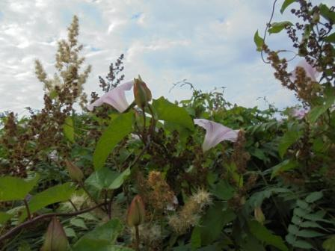

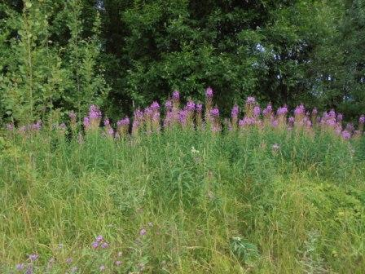

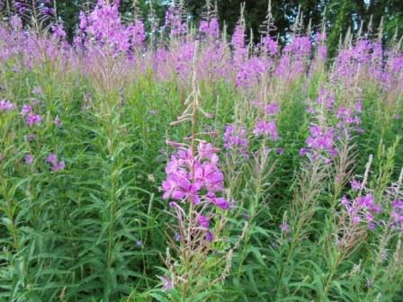

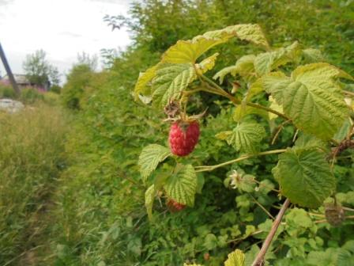

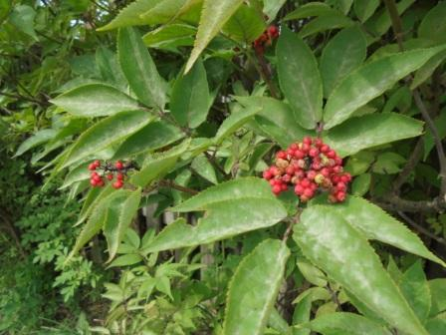
Бузина, это несъедобно.
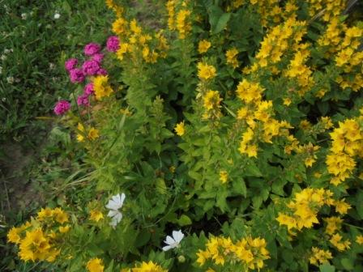

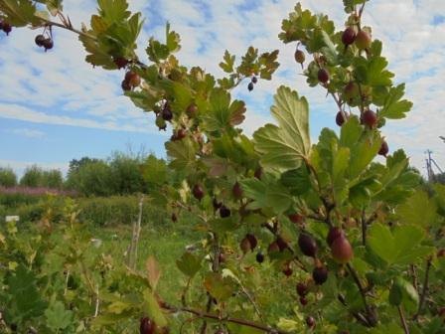

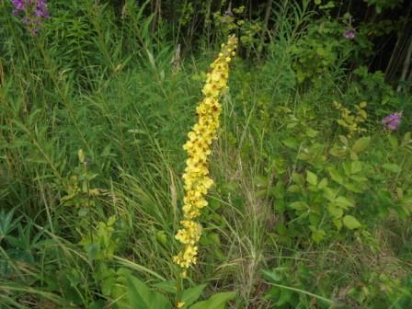

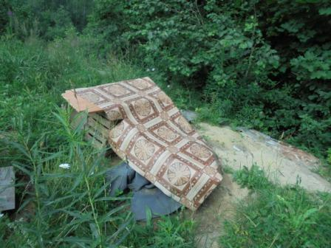
«Радио- шек», накрыт от возможного дождя.
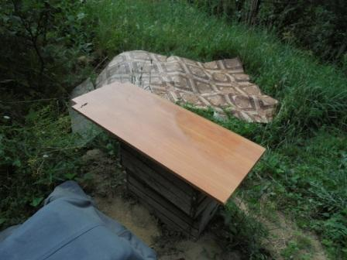

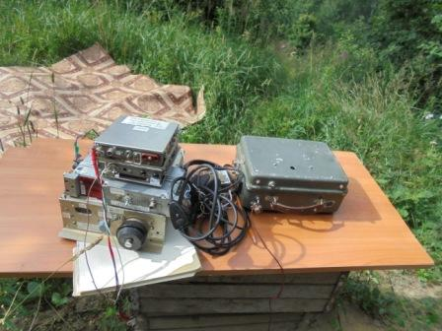

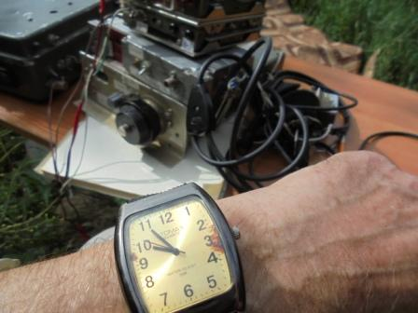

Всё рассчитано правильно, до начала «Русского поля» времени достаточно.
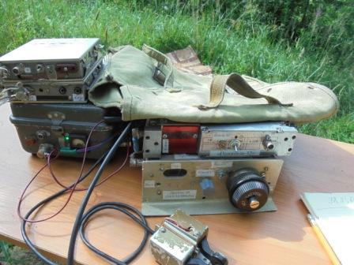
Слева вверху, на коробке аккумулятора трансивер прямого преобразования, сегодня это калибратор частоты 14060. Нечто подобное «роялю в кустах».
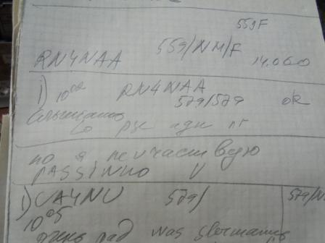

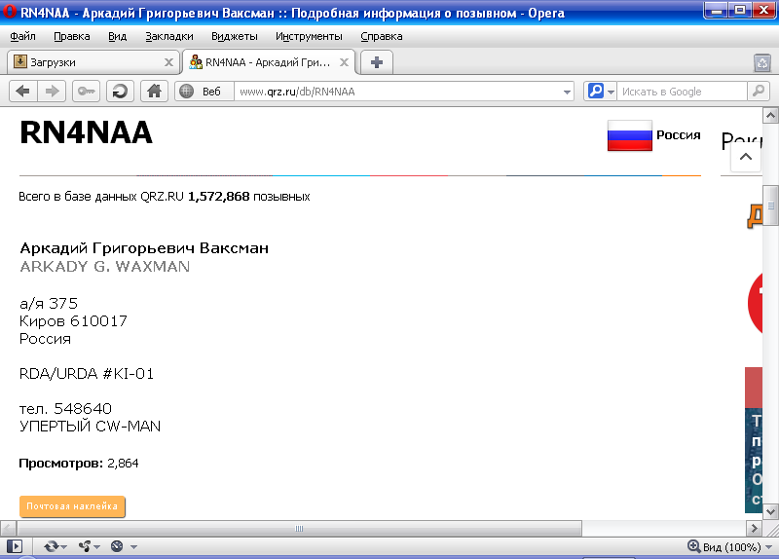

У меня звание «КОРОТКОВОЛНОВИК», у Аркадия оригинальнее: «УПЁРТЫЙ CW-MAN»!
Поболтали, но в «Русском поле» Аркадий не участвует…
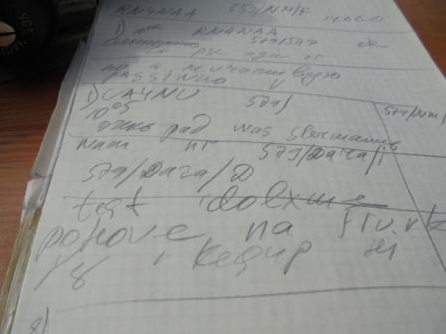
Ура, как и планировал, с Евгением снова встретились. Поболтали, QSO провели!
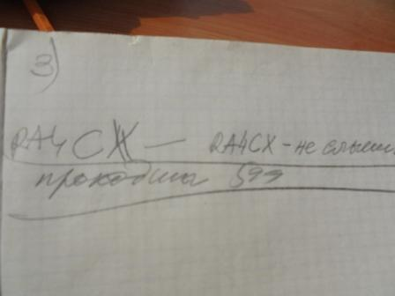

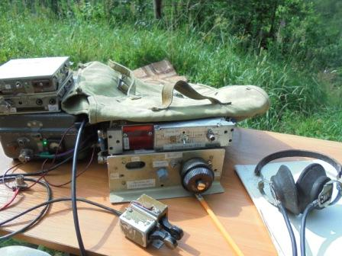

Лето!
Фотографии могу показать только те, где нет рапортов проведённых QSO, тест есть тест!
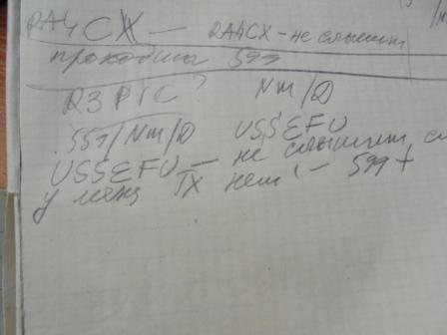Увы! Николая я всё время принимал 599…599+, вызывал его раз 20, один раз, даже показалось, что он «что-то услышал».
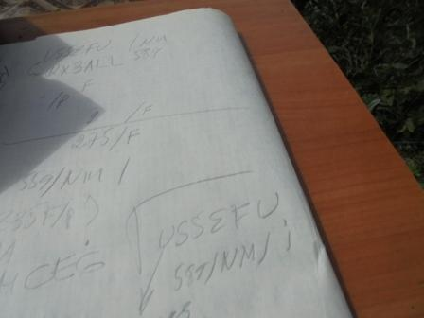
Но мой сигнал у него ушёл в GUHOR! Увы… Но, я старался!
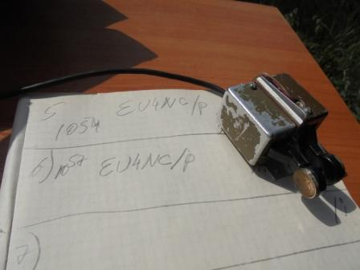
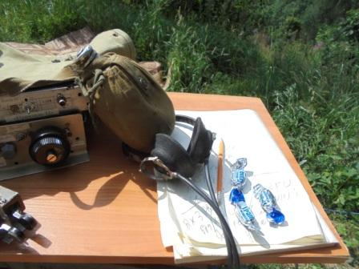

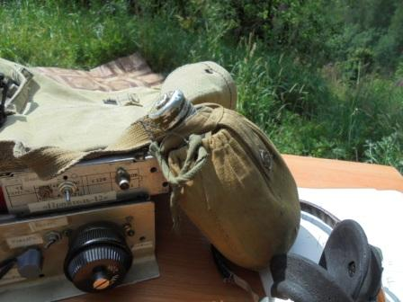

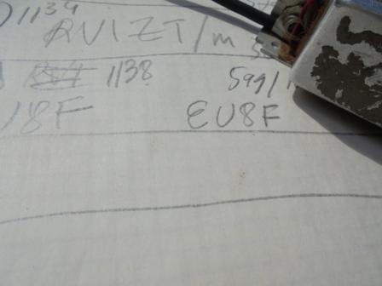

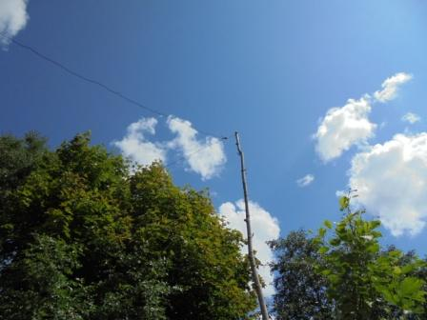

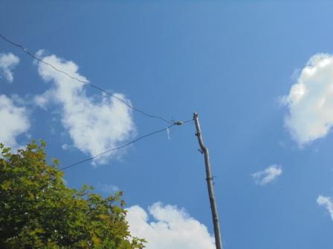

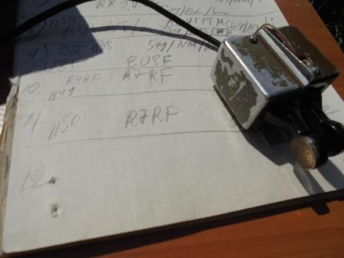

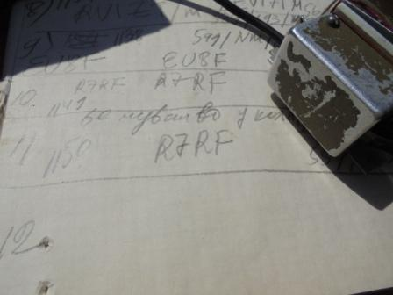

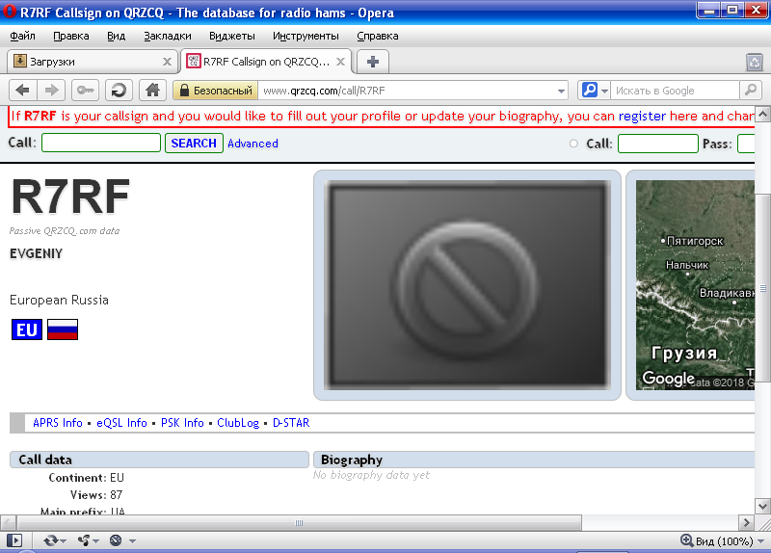
Каким образом у Евгения сработало «шестое чувство» не знаю! Только я хотел попросить не уходить с частоты, т.к у меня происходит «смена буквы» и можно провести тут же второе QSO, как Евгений сам поинтересовался: «Не меняется ли у вас буква»?.
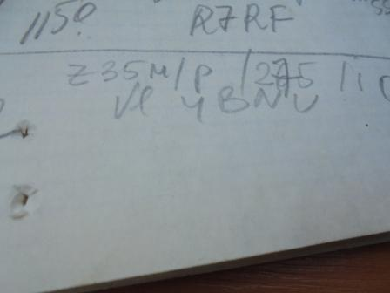

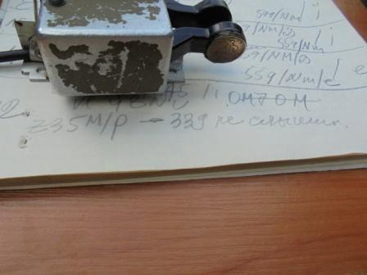
Увы, с Vlado, Z35M/p, а принимал я его 339…449 провести QSO не получилось, «NM» он никак не мог воспринять, раза 3 просил: «NR?», а затем GUHOR! Я ещё делал попытку, но не получилось.
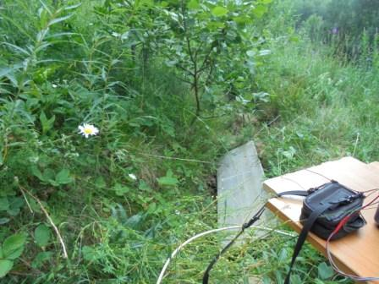
Ромашка рядом с радио.
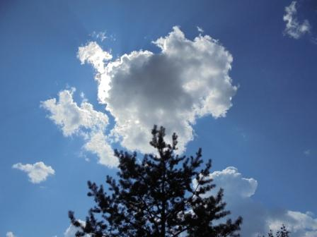

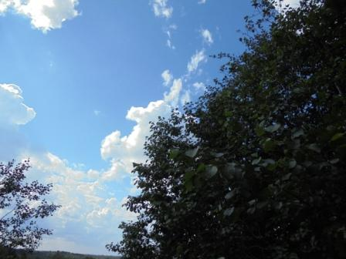

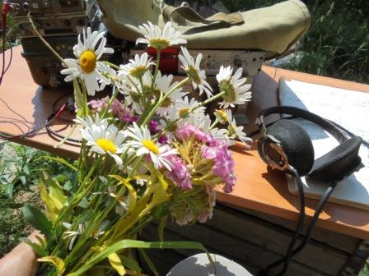
Далее активность поутихла, я вспомнил, что супруга попросила притащить ромашек. Набрал букетик.
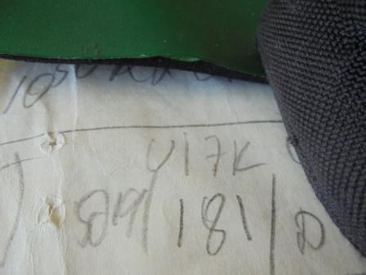

Виталия UI7K я слышал, на пределе, примерно 339, Евгений RX3PR/p, наверняка слышал, как я его вызывал, но … забили сигналом 599! Не получилось. Но, я пытался провести QSO!

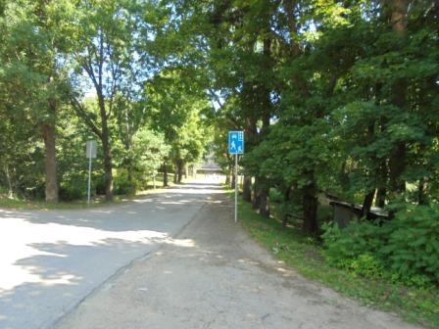

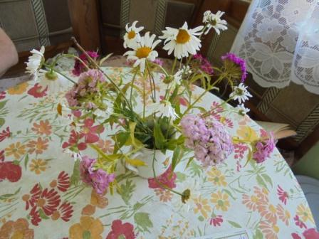
Супруга потом отобрала цветы по своим эстетическим, мне непонятным , критериям и поставила в вазочку.

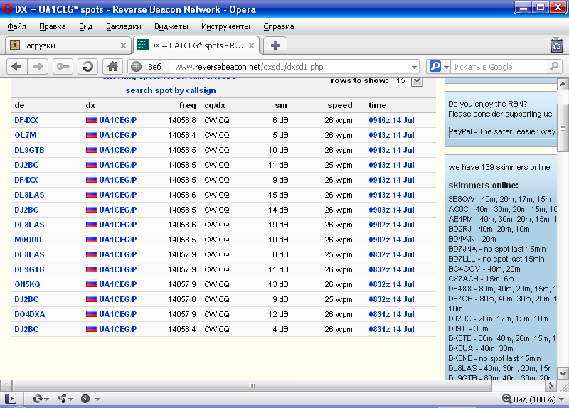
Скиммеры «видели» явно лучше, чем вчера!

QSO:
UA4NU
EU8F
RX3PR/P
RX3PR/P
EU4NC/P
EU4NC/P
RX3PR/P
RV1ZT/M
EU8F
R7RF
R7RF
Смена буквы, после 5 QSO, на мой взгляд, разумное и полезное изменение. Я бы предложил разрешить передавать 5-е QSO с данной буквой так: 559/NM/ 5F (5I) и т.д. Что- бы сразу коллега увидел, что будет 2-е QSO, уже с другой буквой. Т.к. приходится передавать текстом: «смена буквы, давайте сразу проведём 2-е QSO».

Всем спасибо за интересное мероприятие! Мне понравилось!

Отчёт я выслал:
====================================================================
>Отчет получен. Спасибо!
>Суббота, 14 июля 2018, 16:55 +04:00 от ua1ceg@mail.ru:
>Спасибо!
>73! UA1CEG. Александров Юрий, деревня Гарболово, Всеволожский р-н,
>Ленинградская область.
>Сайт: http://ua1ceg.ru

До встречи в эфире!

Сайт: www.ua1ceg.ru
«Зеркало»: http://ua1ceg.6te.net (1:1 копия, Mozilla Firefox здесь претензий не предъявляет)

